

**课程设计报告**

**课程设计题目：在线小说网站的设计与实现**

**专 业：软件工程**

**班 级：1721818**

**姓 名：陈妍珂**

**学 号: 201720181809**

**指导教师: 叶志翔**

**2019年9月20日**

# 目录

目录

1. 绪论................................................................................................................................................ 1
   1. 课题背景及现................................................................................................................1
   2. 开发工具及技术介绍.....................................................................................................1
2. 功能需求.....................................................................................................................................1
   1. 系统功能描述.................................................................................................................1
   2. 功能需求........................................................................................................................1
      1. 用户模块......................................................................................2
      2. 作者模块........................................................................................ 2
      3. 管理员模块......................................................................................2
3. 总体设计................................................................................................................4
   1. 系统功能结构设计................................................................................................4
   2. 系统总体架构设计.............................................................................................4
4. 数据库设计....................................................................................................................5
   1. 数据库 E-R 图.................................................................................................5
   2. 数据库物理结构..........................................................................................7
      1. 小说信息表（novel_info）.........................................................7
      2. 作者信息表（author_info）....................................................8
      3. 小说评论信息表（comment_info）............................................8
      4. 管理员信息表（admin_info）..................................................8

用户信息表（user_info）....................................................9

1. 详细设计（需要有各模块的界面截图）.........................................................................9
   1. 系统主要功能模块介绍........................................................................8
   2. 系统功能设计.......................................................................................15
      1. 用户登录模块.......................................................................................15
      2. 用户注册模块......................................................................................16
      3. 查看小说模块......................................................................................17
      4. 点赞功能实现模块................................................................................18
      5. 发布书评..............................................................................19
      6. 小说更新..............................................................................19
      7. 查看留言模块......................................................................................19
      8. 修改密码模块......................................................................................22
      9. 查询图书模块..............................................................................23
      10. 注销模块......................................................................................23
2. 创新设计（没有可以不要，上课没教过的技术都算创新）.......................... 3
   1. 创新设计描述及意义.................................................................3
   2. 创新设计效果图或效果描述...................................................3
   3. 6.3 创新设计中的核心代码说明.....................................................3
3. 小结....................................................24

8 参考文献.................................................................................... 25

## 1 绪论

1.1 课题背景及现状

正 文： 小四宋体字，包括项目背景、编写目的、软件定义、开发环境等内容。

对系统开发采用的开发工具及相关技术分别进行一个介绍。

项目背景：随着计算机科学技术的发展,人们对网络的使用不仅仅停留在浏览网页，人们阅读的方式也开始逐渐发生变化。

编写目的：设计一个在线小说网站

软件定义：本文论述了小说网站系统设计与实现，通过该系统小说作者可以直接将小说上传到网络平台，读者可以直接阅读自己感兴趣的小说。系统根据小说阅读网站的功能特点使用了html、css、JavaScript、php、和SQL数据库技术。

开发环境：vscode、wampsever

1.2 开发工具及技术介绍

Vscode：该编辑器集成了所有一款现代编辑器所应该具备的特性，支持多语言和文件格式的编写,具有丰富多样的开源插件库。

WampSever：Apache Web服务器、PHP[解释器](https://baike.baidu.com/item/%E8%A7%A3%E9%87%8A%E5%99%A8/10418965)以及MySQL数据库的整合软件包，免去繁琐的配置环境过程

Php：PHP即“超文本预处理器”，是一种通用开源脚本语言。PHP是在服务器端执行的脚本语言，是一种非常容易学习和使用的一门语言 PHP利于学习，使用广泛，主要适用于Web开发领域。

对系统开发采用的开发工具及相关技术分别进行一个介绍。

## 2 功能需求

2.1 系统功能描述

项目具有读者、作者和管理员三大板块。不同的用户有不同的系统功能。注册登录，查阅书籍，投票，留言，更新连载，查看留言，删除评论。

2.2 功能需求

**2.2.1 用户模块**

用例图：用户用例图

读者

2.2.2作者模块

用例图：作者用例图：

作者

2.2.3管理员功能模块

用例图：管理员用例图

管理员

流程图：登录界面图：

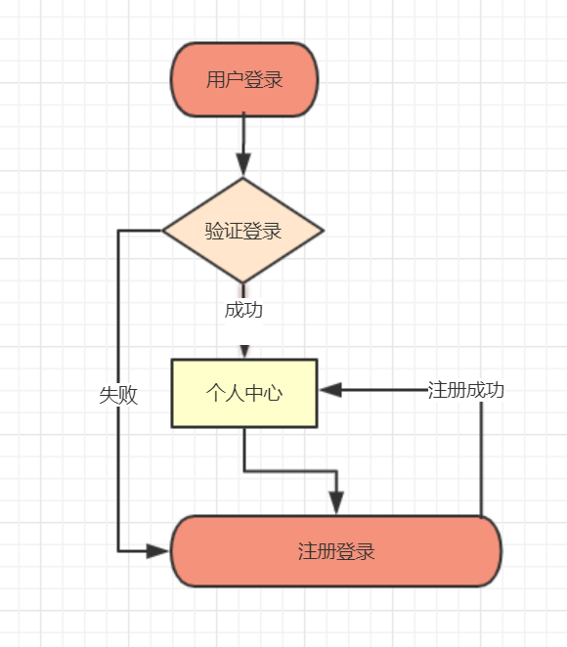

图 2-2-4 用户登录与注册流程图

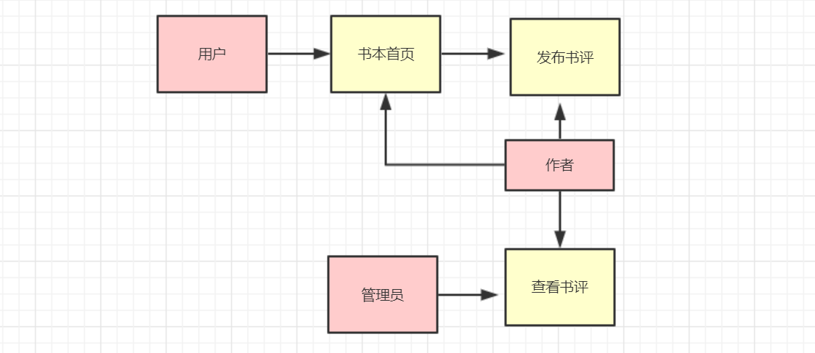

图 2-2-5 发布与查看留言流程图

## 3 总体设计

3.1 系统功能结构设计

系统开发站点配置结构图如下：

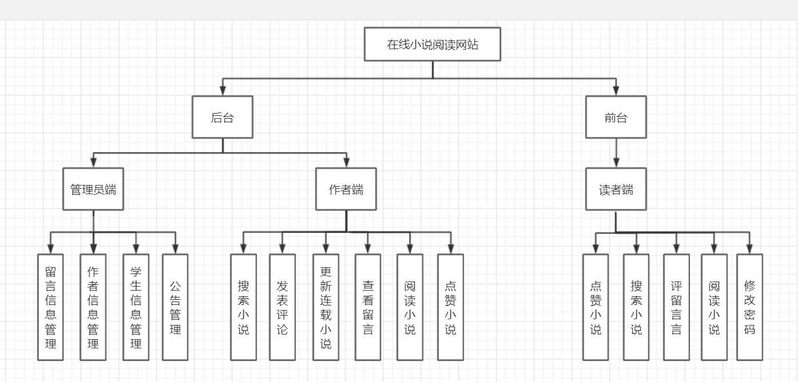

**3.1.1: 总体功能模块设计**

## 4 数据库设计

## 4.1 数据库 E-R 图

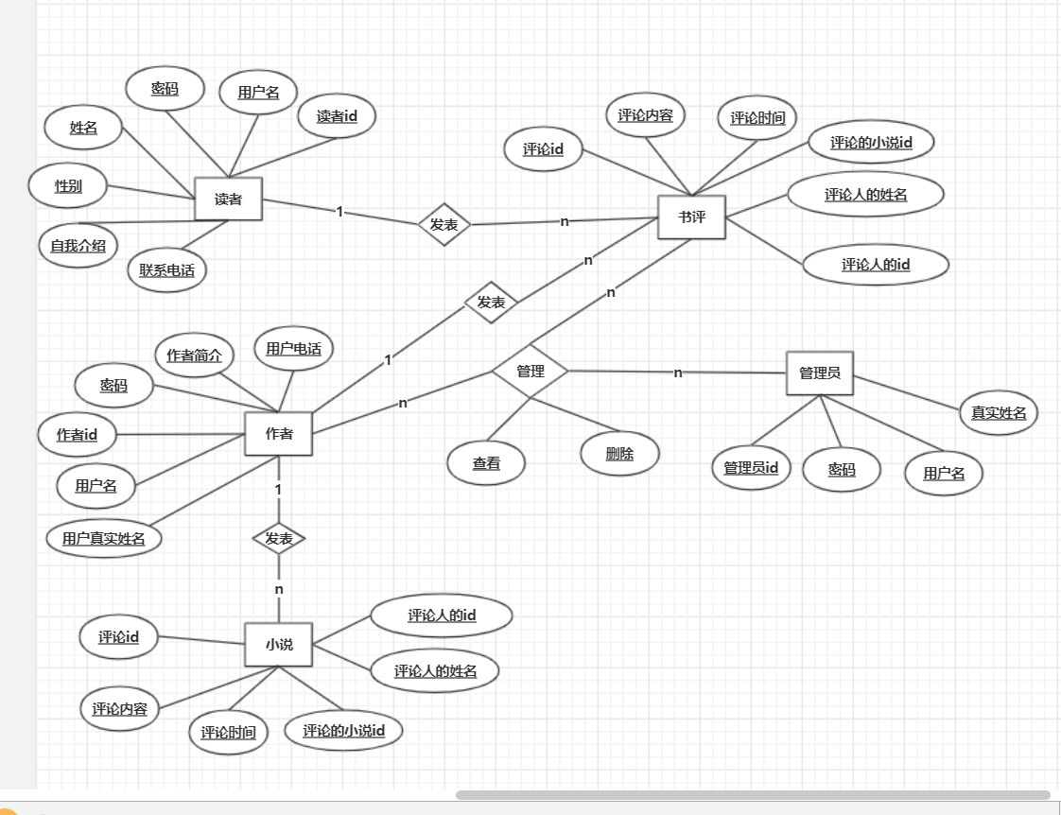

图 4-1 数据库ER图

4.2 数据库物理结构

4.2.1 小说信息表（novel_info）

|  |  |  |  |  |  |
| --- | --- | --- | --- | --- | --- |
| 字段名 | 含义 | 数据类型 | 长度 | 空**/**非空 | 约束条件 |
| id | 小说id | Int | 11 | 非空 | PK/递增 |
| Novel_no | 小说编号 | Char | 12 |  |  |
| novel_name | 用户姓名 | Varchar | 12 | 非空 |  |
| author_name | 作者姓名 | Varchar | 12 | 非空 |  |
| intro | 内容简介 | Text |  |  |  |
| content | 内容 | Text |  | 非空 |  |
| column | 所属栏目 | Varchar | 50 | 非空 |  |
| vote_count | 投票数量 | Int |  | 非空 |  |

4.2.1 作者信息表（author_info）

|  |  |  |  |  |  |
| --- | --- | --- | --- | --- | --- |
| 字段名 | 含义 | 数据类型 | 长度 | 空**/**非空 | 约束条件 |
| id | 作者id | Int | 11 | 非空 | PK/递增 |
| username | 作者编号 | Char | 12 | 非空 |  |
| password | 密码 | Char | 32 | 非空 |  |
| name | 作者姓名 | Char | 12 | 非空 |  |
| sex | 性别 | Char | 12 |  |  |
| tele | 电话号码 | Char | 32 |  |  |
| resume | 个人简介 | text |  |  |  |

4.2.1 小说评论信息表（comment_info）

|  |  |  |  |  |  |
| --- | --- | --- | --- | --- | --- |
| 字段名 | 含义 | 数据类型 | 长度 | 空**/**非空 | 约束条件 |
| Id | 留言编号 | Int | 11 | 非空 | PK/递增 |
| content | 留言内容 | text |  | 非空 |  |
| comment_date | 留言时间 | Varchar | 50 | 非空 |  |
| novel_id | 小说编号 | Int | 12 | 非空 |  |
| Novel_name | 书名 | Char | 12 | 非空 |  |
| C_peo | 留言人id | Varchar | 12 | 非空 |  |
| Cpeo_name | 留言人姓名 | Char | 12 | 非空 |  |

4.2.1 管理员信息表（admin_info）

|  |  |  |  |  |  |
| --- | --- | --- | --- | --- | --- |
| 字段名 | 含义 | 数据类型 | 长度 | 空**/**非空 | 约束条件 |
| ID | 用户编号 | Int | 11 | 非空 | PK/递增 |
| USERNAME | 用户姓名 | Varchar | 12 | 非空 |  |
| PASSWORD | 密码 | Varchar | 12 | 非空 |  |
| name | 用户真实姓名 | Varchar | 12 |  |  |

4.2.1 用户信息表（user_info）

|  |  |  |  |  |  |
| --- | --- | --- | --- | --- | --- |
| 字段名 | 含义 | 数据类型 | 长度 | 空**/**非空 | 约束条件 |
| Id | 用户编号 | Int | 11 | 非空 | PK/递增 |
| username | 用户姓名 | Varchar | 100 | 非空 |  |
| Name | 用户真实姓名 | Varchar | 12 |  |  |
| sex | 性别 | Varchar | 100 |  |  |
| password | 密码 | char | 32 | 非空 |  |
| self_intr | 个人介绍 | Text |  |  |  |
| tele | 联系电话 | varchar | 50 |  |  |
| u_comment | 我的留言 | Text |  |  |  |
| u_like | 我喜欢的 | Int | 11 |  |  |

## 5 详细设计

5.1 系统主要功能模块介绍

该系统的用户分别是：读者、作者和管理员。不同的用户拥有不同的权限，各自完成各自的管理功能，不同的用户看到不同的系统功能。

读者的主要功能模块包括：

读者注册与登录、小说查询、小说投票、读者留言、查看小说详情。

作者的主要功能模块包括：

作者注册与登录、小说更新模块、留言查看、小说查询、小说投票、读者留言、查看小说详情。

管理员的主要功能模块包括：评论信息、读者信息管理，作者信息管理。

5.2 系统功能设计

**5.2.1 界面图**

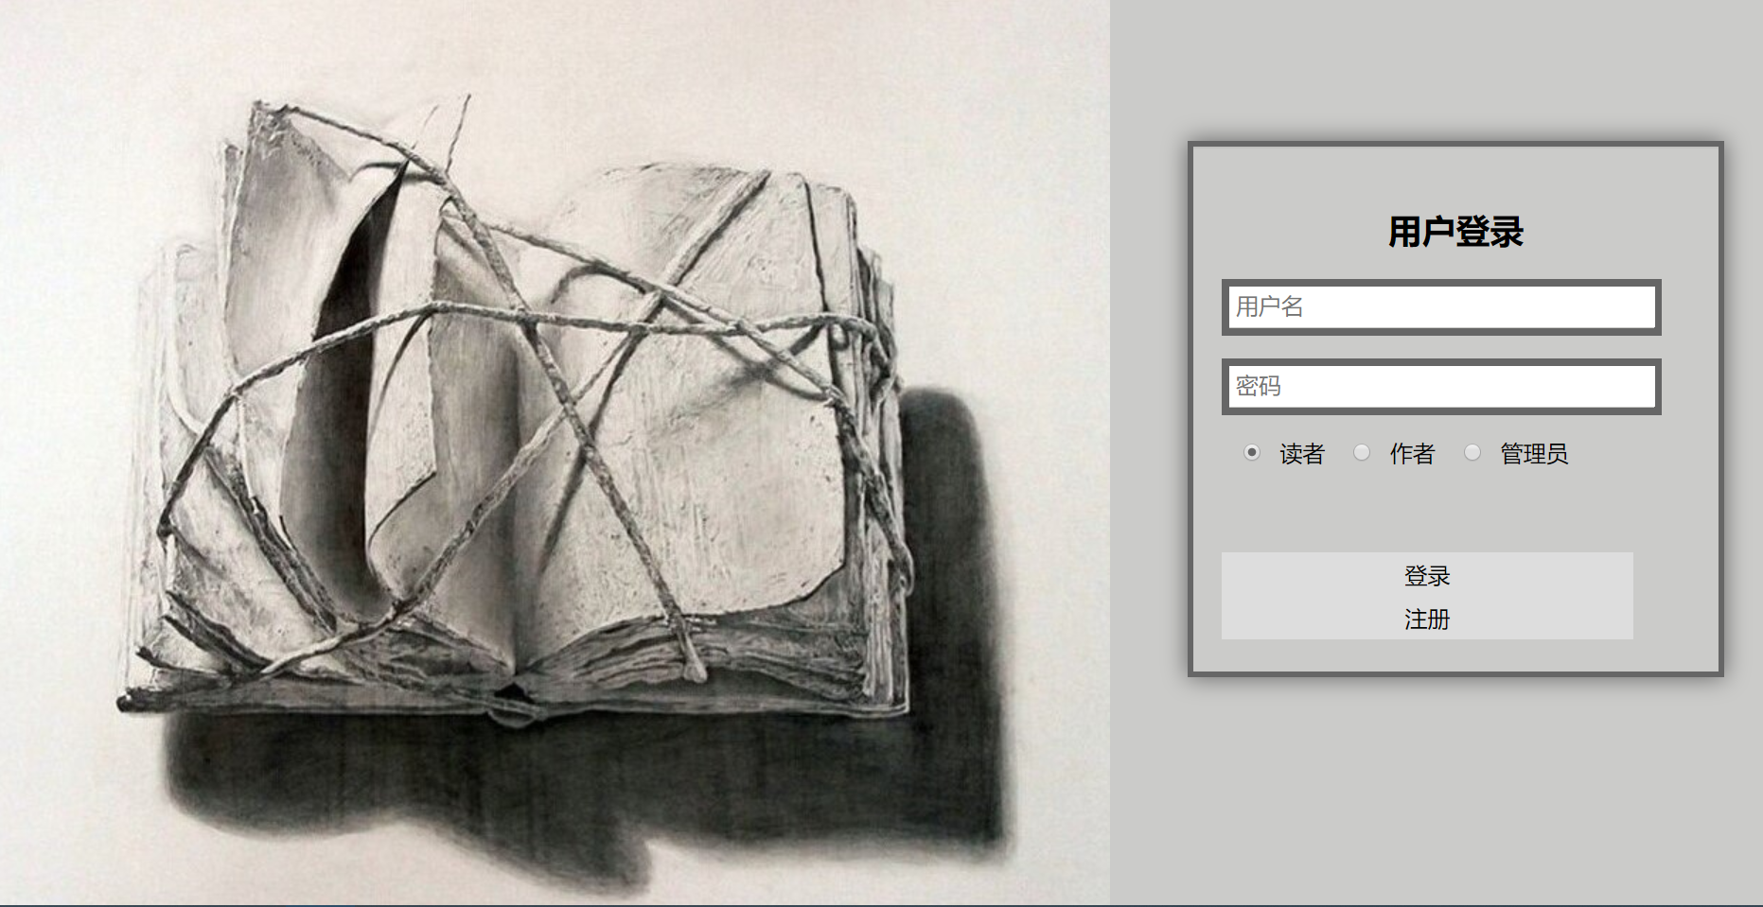

5.2.1登录页

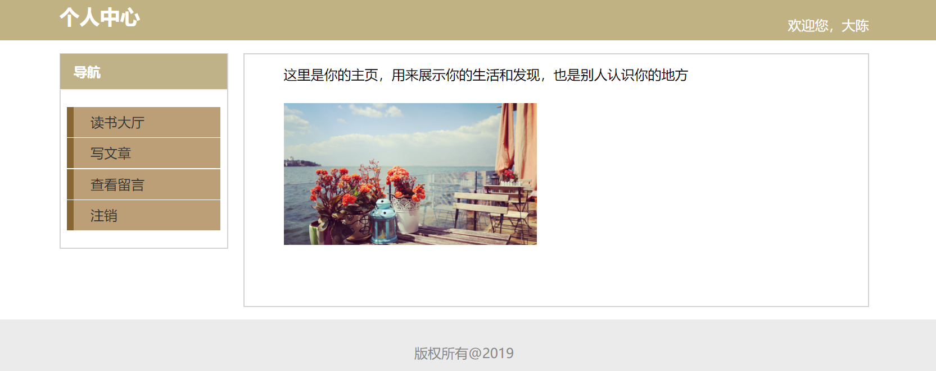

5.2.2个人中心页

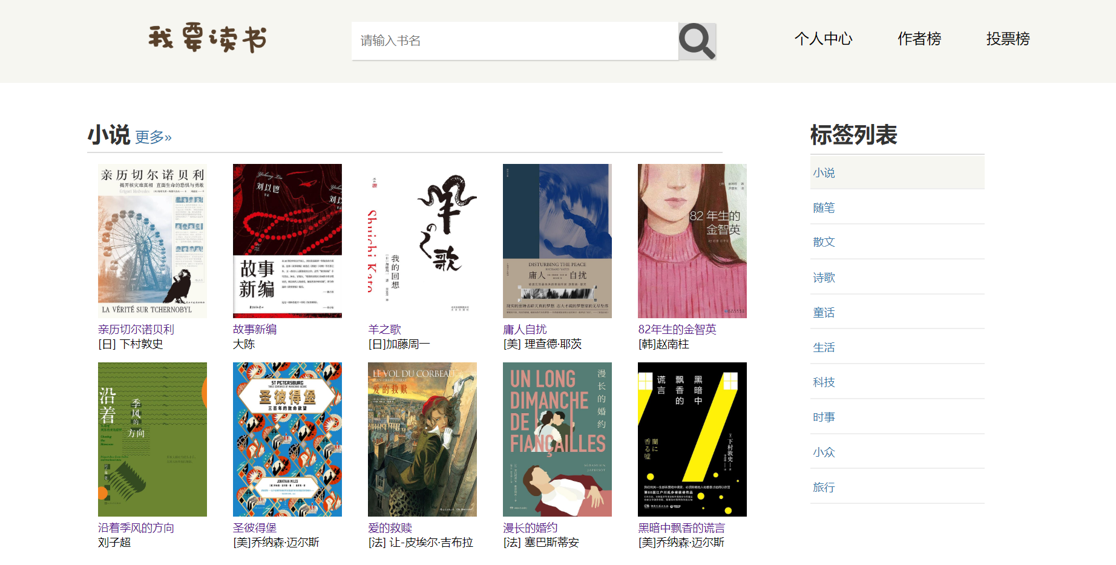

5.2.3读书大厅主页

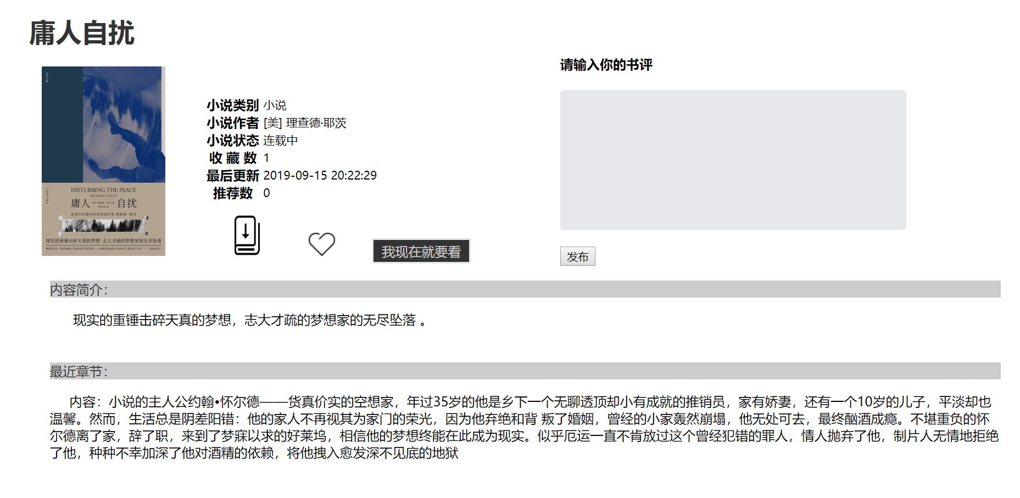

5.2.4书本详情页

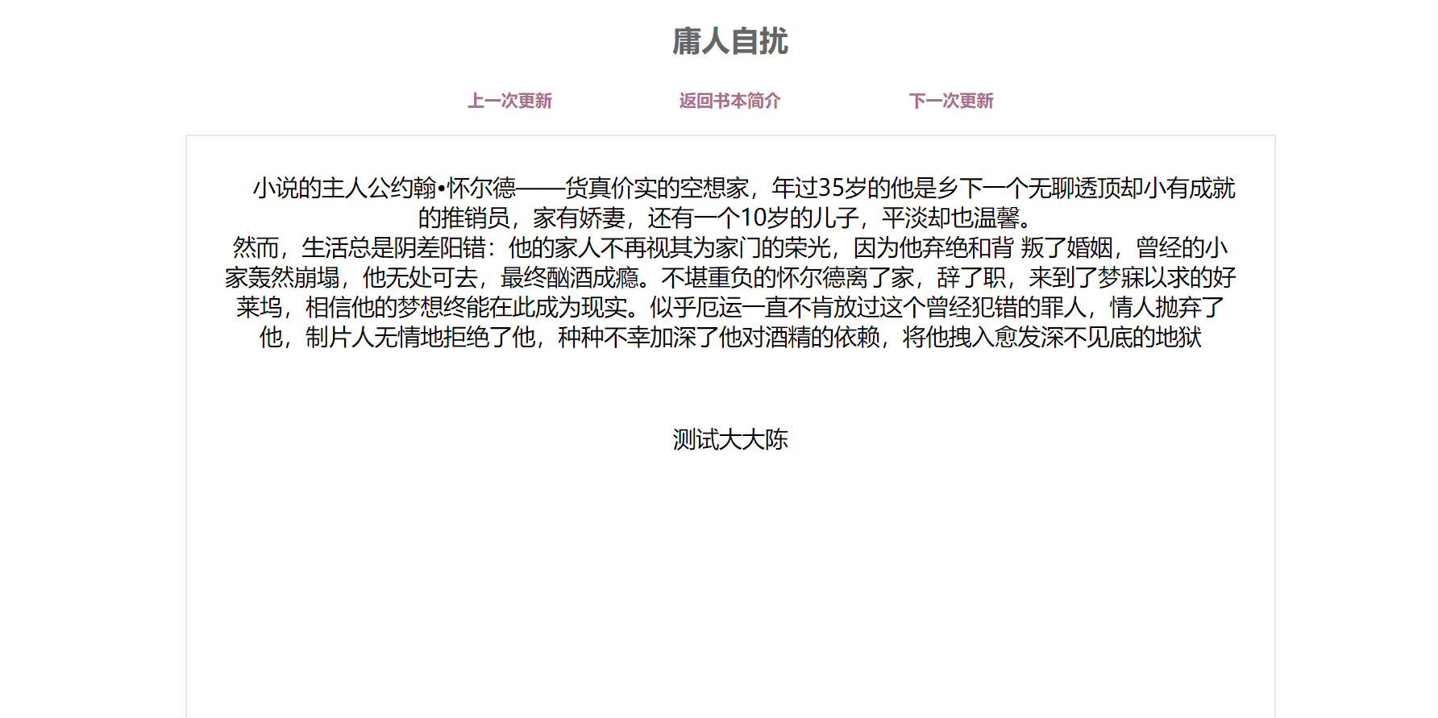

5.2.5文章内容页

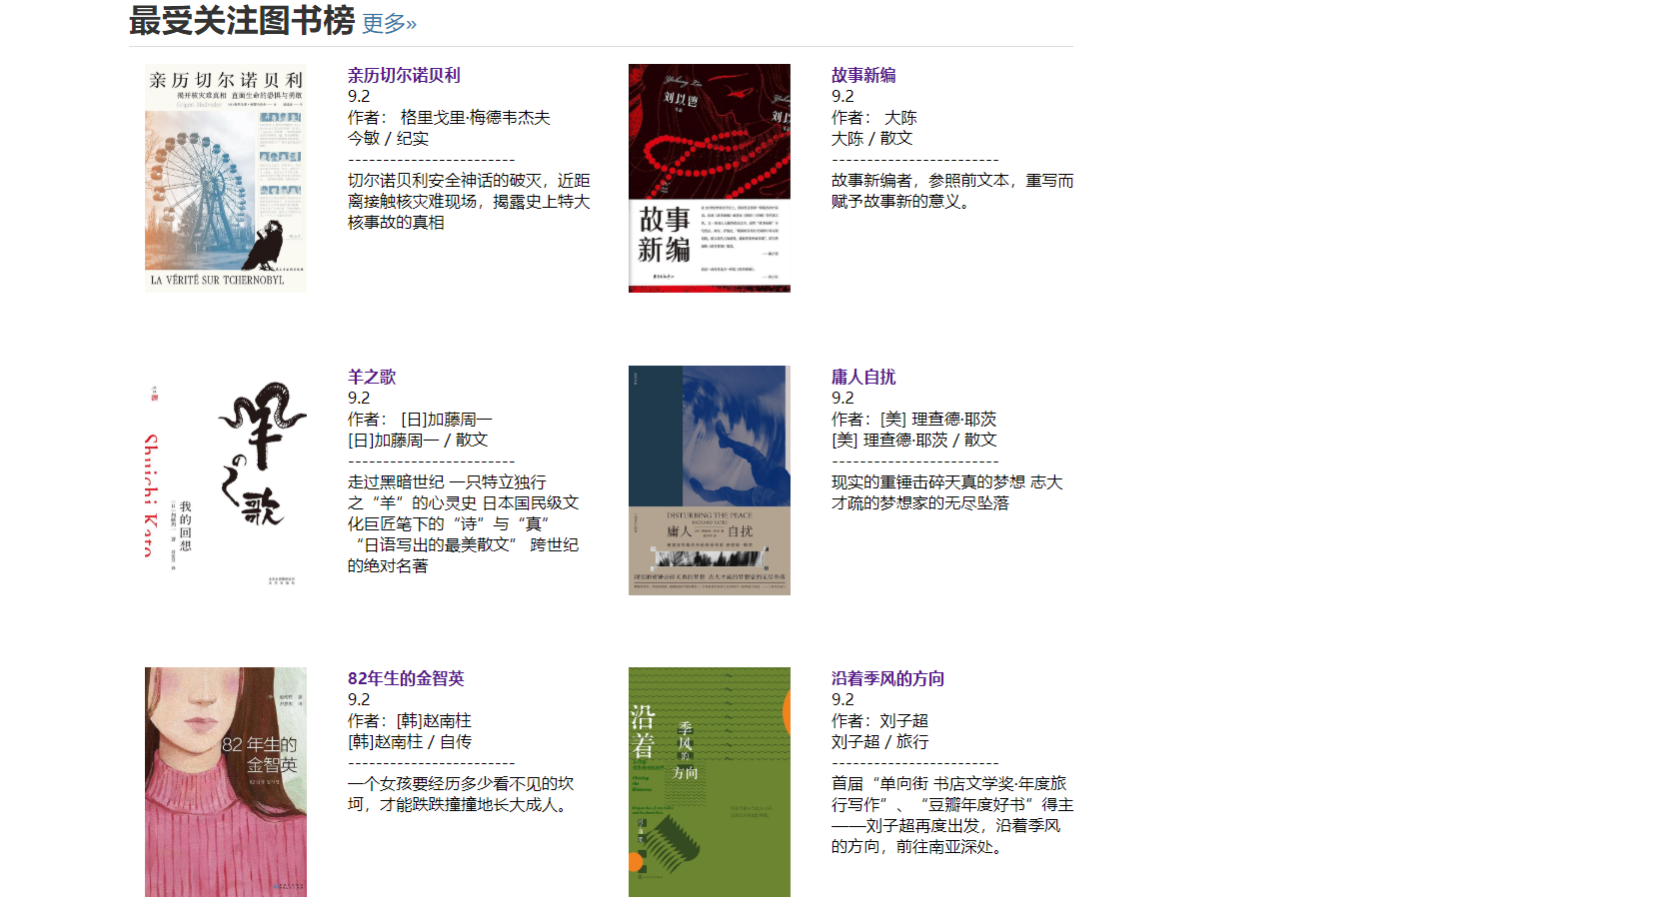

5.2.6图书榜主页

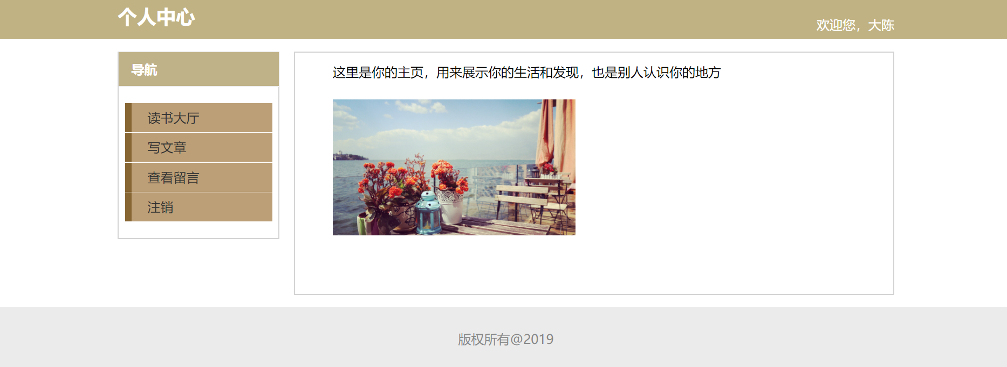

5.2.7作者个人中心

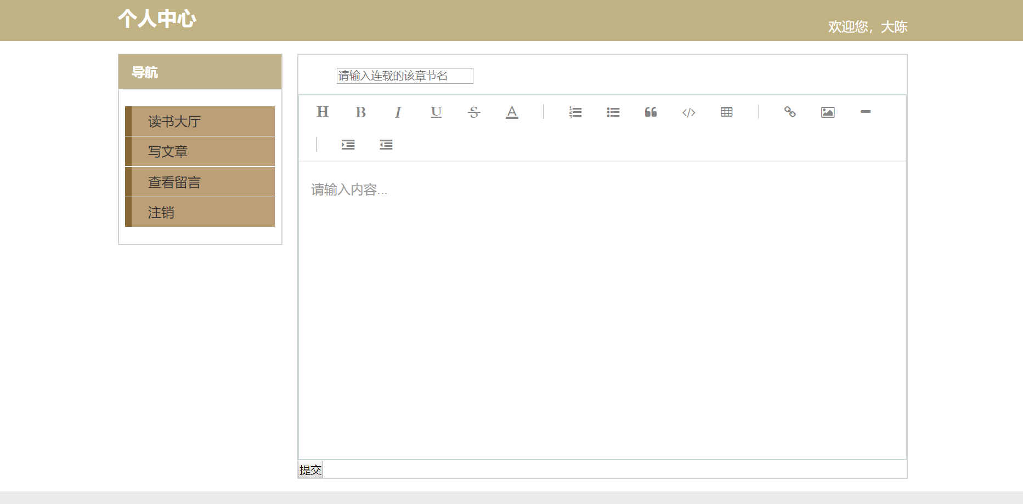

5.2.8作者发表文章页面

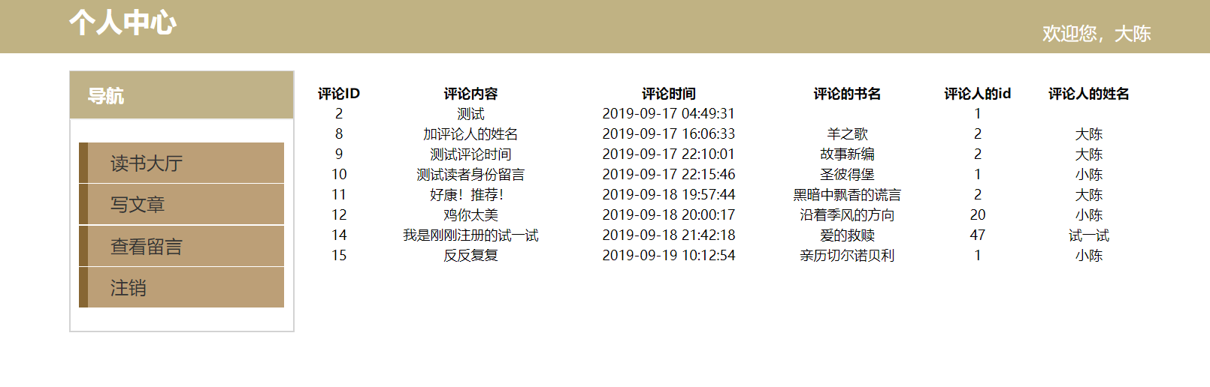

5.2.9作者查看留言页面

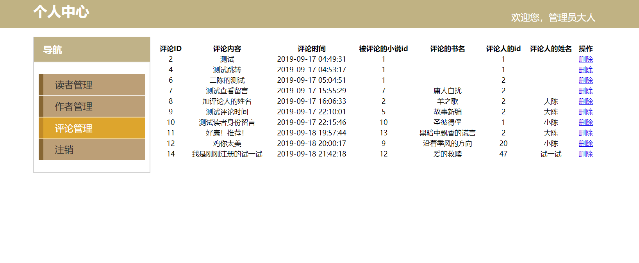5.2.10管理员查看留言页面

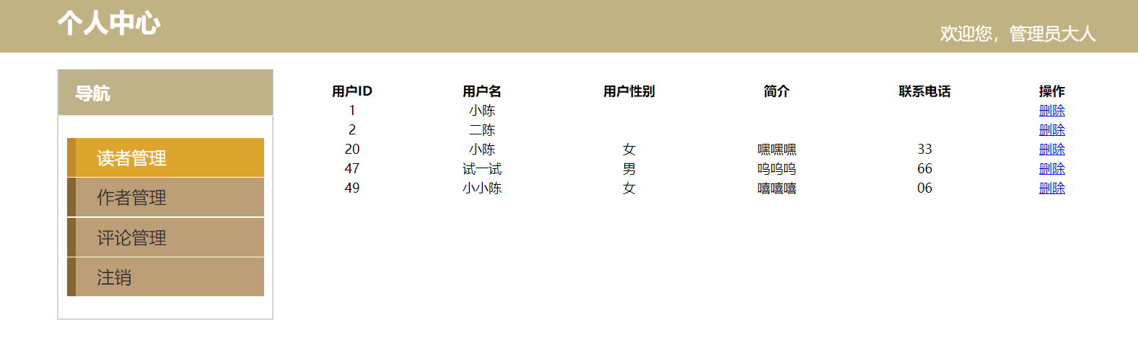

5.2.11管理员查看用户信息页面

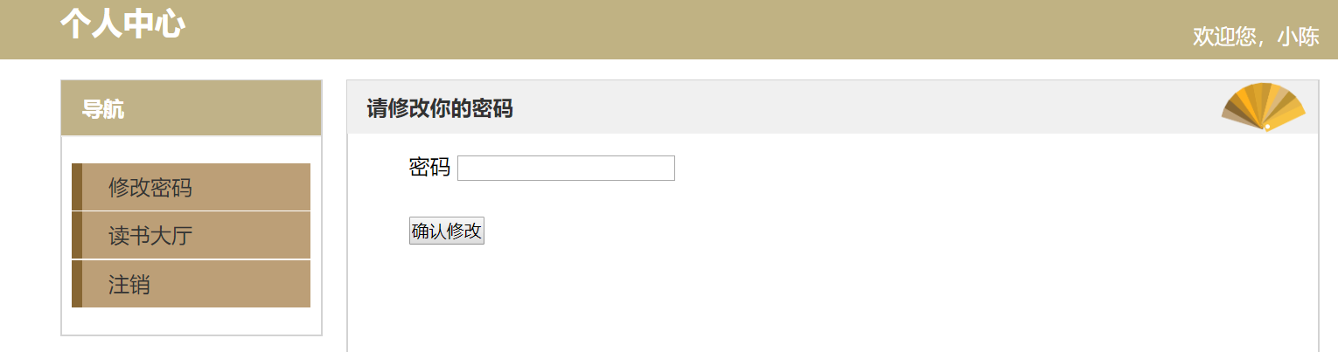

5.2.12用户修改密码页面

5.2.2 用户登录模块

用户登录时序图：

登录界面

用户数据库

用户

输入账号密码

前后端验证通过

查询数据库信息

首页

正确

密码错误或未查询到用户

图 5-1 用户登录时序图

用户登录设计核心代码如下所示：

用户登录前端验证

 function check(){

            // 前端验证

            var uname,pwd;

            uname=f1.username.value;

            pwd=f1.password.value;

            console.log(uname,pwd);

            if (uname.length==0) {

                alert("用户名不能为空！");

                return false;

            }

            if (pwd.length==0) {

                alert("密码不能为空！");

                return false;

            }

            f1.submit();

        }

后端验证提交数据库，用户跳转个人中心

<?php

header('Content-type:text/html;charset=utf-8');

//开启session

session_start();

//引入连接数据库代码

require('connect.php');

//获取页面_POST传过来的值

$username = strtolower($_POST['username']);

$password = $_POST['password'];

$sf = $_POST['sf'];

switch ($sf) {

    case 1:

        $sql = "select*from user_info where username='$username'";

        break;

    case 2:

        $sql = "select*from author_info where username='$username'";

        break;

    case 3:

        $sql = "select*from admin_info where username='$username'";

        break;

}

$rs = $pdo->query($sql);

$result = $rs->fetch(PDO::FETCH_ASSOC);

var_dump($result);

if ($result) {

    if (md5($password) == $result['password']) {

        echo '登录成功' . '<br>';

        setcookie('username', $username, time() + 24 * 3600 * 7);

        // 将用户名，身份，id值，名字存入session

        $_SESSION['username']=$result['username'];

        $_SESSION['sf']=$sf;

        $_SESSION['id']=$result['id'];

        $_SESSION['name']=$result['name'];

        }

        else {

            echo "<script> alert('请输入正确的用户名和密码！');</script>";

            exit;

        }

    // 记得password MD5 统一32位

} else {

    echo "<script>alert('用户名不存在！');history.back();</script>";

    exit;

}

?>

**5.2.3 用户注册模块**

用户注册时序图

注册界面

数据库

用户

输入账号密码

前后端验证通过

查询数据库信息

首页

用户名未重复

用户名重复

图 5-2 用户注册时序图

前端提示用户选择注册身份

function prom() {

                    var con;

                    con = confirm("注册身份是否为读者?");

                    if (con == true)

                   {

                    location.href='register.php';

                   }

                  else{con = confirm("注册身份是否为作者?");

                    if (con == true)

                   {

                    location.href='a_register.php';

                   }

                   else alert("那你想干嘛？")

                }

            }

后端根据用户身份向数据库插入信息

switch ($sf) {

    case 1:

            $self_intr = $_POST['self_intr'];

        $sql = "insert into user_info(username,name,sex,password,self_intr,tele)

                values('$username','$username','$sex','$password','$self_intr','$tele')";

        break;

    case 2:

        $resume = $_POST['resume'];

        $sql = "insert into author_info(username,name,password,sex,resume,tele)

                values('$username','$username','$password','$sex','$resume','$tele')";

        break;

 }

 $pdo->exec($sql);

 echo '注册成功';

 echo "<script> alert('注册成功，请重新登录');</script>";

**5.2.4 查看小说详情模块**

查看小说核心代码如下所示：

系统

数据库

用户

发出查看请求

查询数据库

详情页面

显示数据

图 5-3 用户查看小说时序图

**5.2.5 点赞功能详情模块**

前端判断点赞状态

 function like() {

         var imgObj = document.getElementById("like");

       if (imgObj.getAttribute("src", 2) == "../images/like@dis.png") {

          imgObj.src = "../images/like.png";

           flag=1;//标记点赞的状态

           location = "do_like.php?flag="+flag;

           } else {

            imgObj.src = "../images/like@dis.png";

           flag=2;

           location = "do_like.php?flag="+flag;

             }

       }

后端提交更新数据库点赞数量

$id=$_SESSION['b_id'];

  $flag=$_GET['flag'];

  echo $id.".................".$flag;

  if($flag==1){//喜欢加一

       $sql="update novel_info set vote_count = vote_count+1 where id='$id'";

        }

  //flag不要设零，js默认为零

  if($flag==2)

        { //不喜欢减一

      $sql ="update novel_info set vote_count = vote_count-1 where id='$id'";

    }

  $pdo->exec($sql);

  // 执行完后跳转回原页面刷新

echo "<script>alert('点赞成功!');history.back();</script>"

**5.2.5 发布书评**

 <form action="do_comment.php" method="post" >

 <h4>请输入你的书评</h4>

<textarea class="text" name="content" cols="30" rows="10"> </textarea>

        <p>

       <button type="submit">发布</button>

       </p>

    </form>

    $sql="INSERT INTO `comment_info`(`content`,`comment_date`, `novel_id`,`novel_name`, `c_peo`,`cpeo_name`)VALUES ('$content','$comment_date','$novel_id','$novel_name','$c_peo','$cpeo_name')";

    $pdo->exec($sql);

**5.2.6 小说更新模块**

作者发表小说连载时序图

写文章界面

数据库

用户

发出请求

前后端验证通过

首页

数据插入成功

数据插入失败

图 5-4 小说更新时序图

前端验证提交更新

<textarea id="editor" name="content" placeholder="请输入您要连载的内容" ></textarea>

            <!-- 使用 JavaScript 代码初始化富文本编辑器 -->

            var editor = new Simditor( {

                        textarea : $('#editor'),

                        placeholder : '请输入内容...',

                        }

                    });

               //检验提交的内容是否为空值

               if (content.length==0) {

                alert("更新的内容不能为空！");

                return false;

后端提交数据库

$id=$_SESSION['id'];

    $name=$_SESSION['name'];

    $novel_id=$_SESSION['novel_id'];

    //用session根据小说人的姓名找到对应的书

    $sql= "select * from novel_info where author_name='$name'";

    $rs = $pdo->query($sql);

    $result = $rs->fetch(PDO::FETCH_ASSOC);

    //所有内容先echo出来，连接后再拼接更新数据

    $contentAll= $result['content'].$content;

    $sql1="update novel_info set content = '$contentAll' where author_name='$name'";

     $pdo->exec($sql1);

     echo "<script>alert('发布成功!');history.back();</script>"

**5.2.7 查看用户留言模块**

查看用户留言时序图：

系统

数据库

用户

发出查看请求

防跳墙验证通过

留言页面

显示数据

防跳墙验证未通过

图 5-5用户注册时序图

查看用户留言设计核心代码如下所示：

<?php

        session_start();

        require('connect.php');

        $sql = 'select * from comment_info';

        $rs = $pdo->query($sql);

        // fechAll和fech不一样 fechAll返回数据库中所有结果

        $result = $rs->fetchAll(PDO::FETCH_ASSOC);

 ?>

<!-- 循环输出value值 -->

            <?php

            foreach ( $result as $key => $value) {

            ?>

            <tr>

                <td><?=$value['id']?></td>

                <td><?=$value['content']?></td>

                <td><?=$value['comment_date']?></td>

                <td><?=$value['novel_name']?></td>

                <td><?=$value['c_peo']?></td>

                <td><?=$value['cpeo_name']?></td>

            <?php

            }

            ?>

**5.2.8 修改密码模块**

修改密码时序图：

系统

数据库

用户

发出修改请求

防跳墙验证通过

个人设置页面

输入数据

防跳墙验证未通过

修改信息

修改成功

修改失败

图 5-6 修改个人设置时序图

修改个人设置设计核心代码如下所示：

function check(){

    // 前端验证

    var pwd;

    pwd=f1.password.value;

    if (pwd.length==0) {

        alert("密码不能为空！");

        return false;

    }

    f1.submit();

}

<?php

session_start();

require "connect.php";

$id = $_SESSION['id'];

$password=md5($_POST['password']);

//更新密码字段的sql语句

$sql="update author_info set password = '$password' WHERE id='$id'";

echo $sql;

$pdo->exec($sql);

// header("Location:index.php");

echo "<script>alert('修改成功!');history.back();</script>";

header("Refresh:1;url=index.php");

?>

**5.2.9 查询图书模块**

查询图书并跳转详情页设计核心代码如下所示：

 <?php

        require('../connect.php');

        $id = $_SESSION['id'];

        $keywords=$_POST['keywords'];

        $sql = "select * from novel_info where novel_name='$keywords'";

        // 模糊查询

        // $sql = "select * from novel_info where novel_name like '%{$keywords}%'";

        $rs = $pdo->query($sql);

        $result = $rs->fetch(PDO::FETCH_ASSOC);

        // *****************************

        $b_id=$result['id'];

        $author_name = $result['author_name'];

        $novel_name = $result['novel_name'];

        $intro = $result['intro'];

        $content = $result['content'];

        $column = $result['column'];

        var_dump($b_id);

        $url = "http://localhost/ks/book/book@res.php?b_id=$b_id";

        header("location:$url");

        ?>

**5.2.10 注销模块**

注销时序图：

系统

首页

用户

发出注销请求

注销

图 5-8 注销时序图

<?php

    session_start();

    session_unset();

    //销毁session

    session_destroy();

    header('location:login.html');

?>

**防跳墙**

<?php

header('Content-type:text/html;charset=utf-8');

//防跳墙，检测用户是否登录

session_start();

if (!isset($_SESSION['username'])) {

    echo "<script> alert('请重新登录!');location.href='check.php'</script>";

    exit;

}

?>

### ……

### 7、小结：

（1）本次课程设计的主要目的是综合运用所学的数据库知识解决一个比较 实际问题，侧重对数据库系统管理、html\css\javascript等相关内容的综合应用，使同学们能进一步熟悉掌握web开发的基础知识，进一步提升自己的解决问题和编程调试能力。

（2）课程设计持续了两周，从最开始建数据库建表开始时，设计编写页面，完善功能。期间也不断地遇到许多问题，在网上搜索，有前人经验的帖子总是一针见血的指出我的错误，再翻翻书，自己错那、咋改多半就明白了。在完成功能时，我发现一些需要用一些没有学过的技术才能比较好的完成页面逻辑，比如使用ajax实现无需刷新页面提交数据，富文本的引入，搜索书本时的联想补全…希望自己以后能保持不断学习的状态，相信自己以后可以做的更好更快

。 （3）由于技术有限，系统还存在一些问题，但是总的来说，经过两周的努力，还是完成了 一个基本能实现其功能的在线小说网站。通过这次学习，我对web开发这门课程有 了更深入的了解，同时也对后端相关的知识，比如与数据库的SQL语法有了一定了解，最重要的是我明白了理论与实际项目运用相结合的重要性，

（4）在本次设计过程中，我发现了很多自己在编写项目时的不足，但是通过这次课程设计，我感觉自己对于web开发方面的有了很大提升，能够独立的编写一些代码，对前端布局，JavaScript和PHP的认识也有了很大提升，对于一个项目的开发流程也有了一定了解。由于技术有限还存在一些 BUG，希望老师能给予 批评和指导。希望在今后的不断学习和努力中，我们能把程序做的更好。少做一 些无用功，提高自己的编程效率。

（5）最后感谢老师的指导与教诲。

8 参考文献.

慕楚教育网络网络平台<http://moretrue.cn/>

网站配色<https://firenzia.github.io/sakura-ui/>

网站布局<https://book.douban.com/>